Приложение 3 к постановлению
администрации Богородского сельского поселения от «20» декабря 2013 года № 168

Схема водоотведения с. Богородское
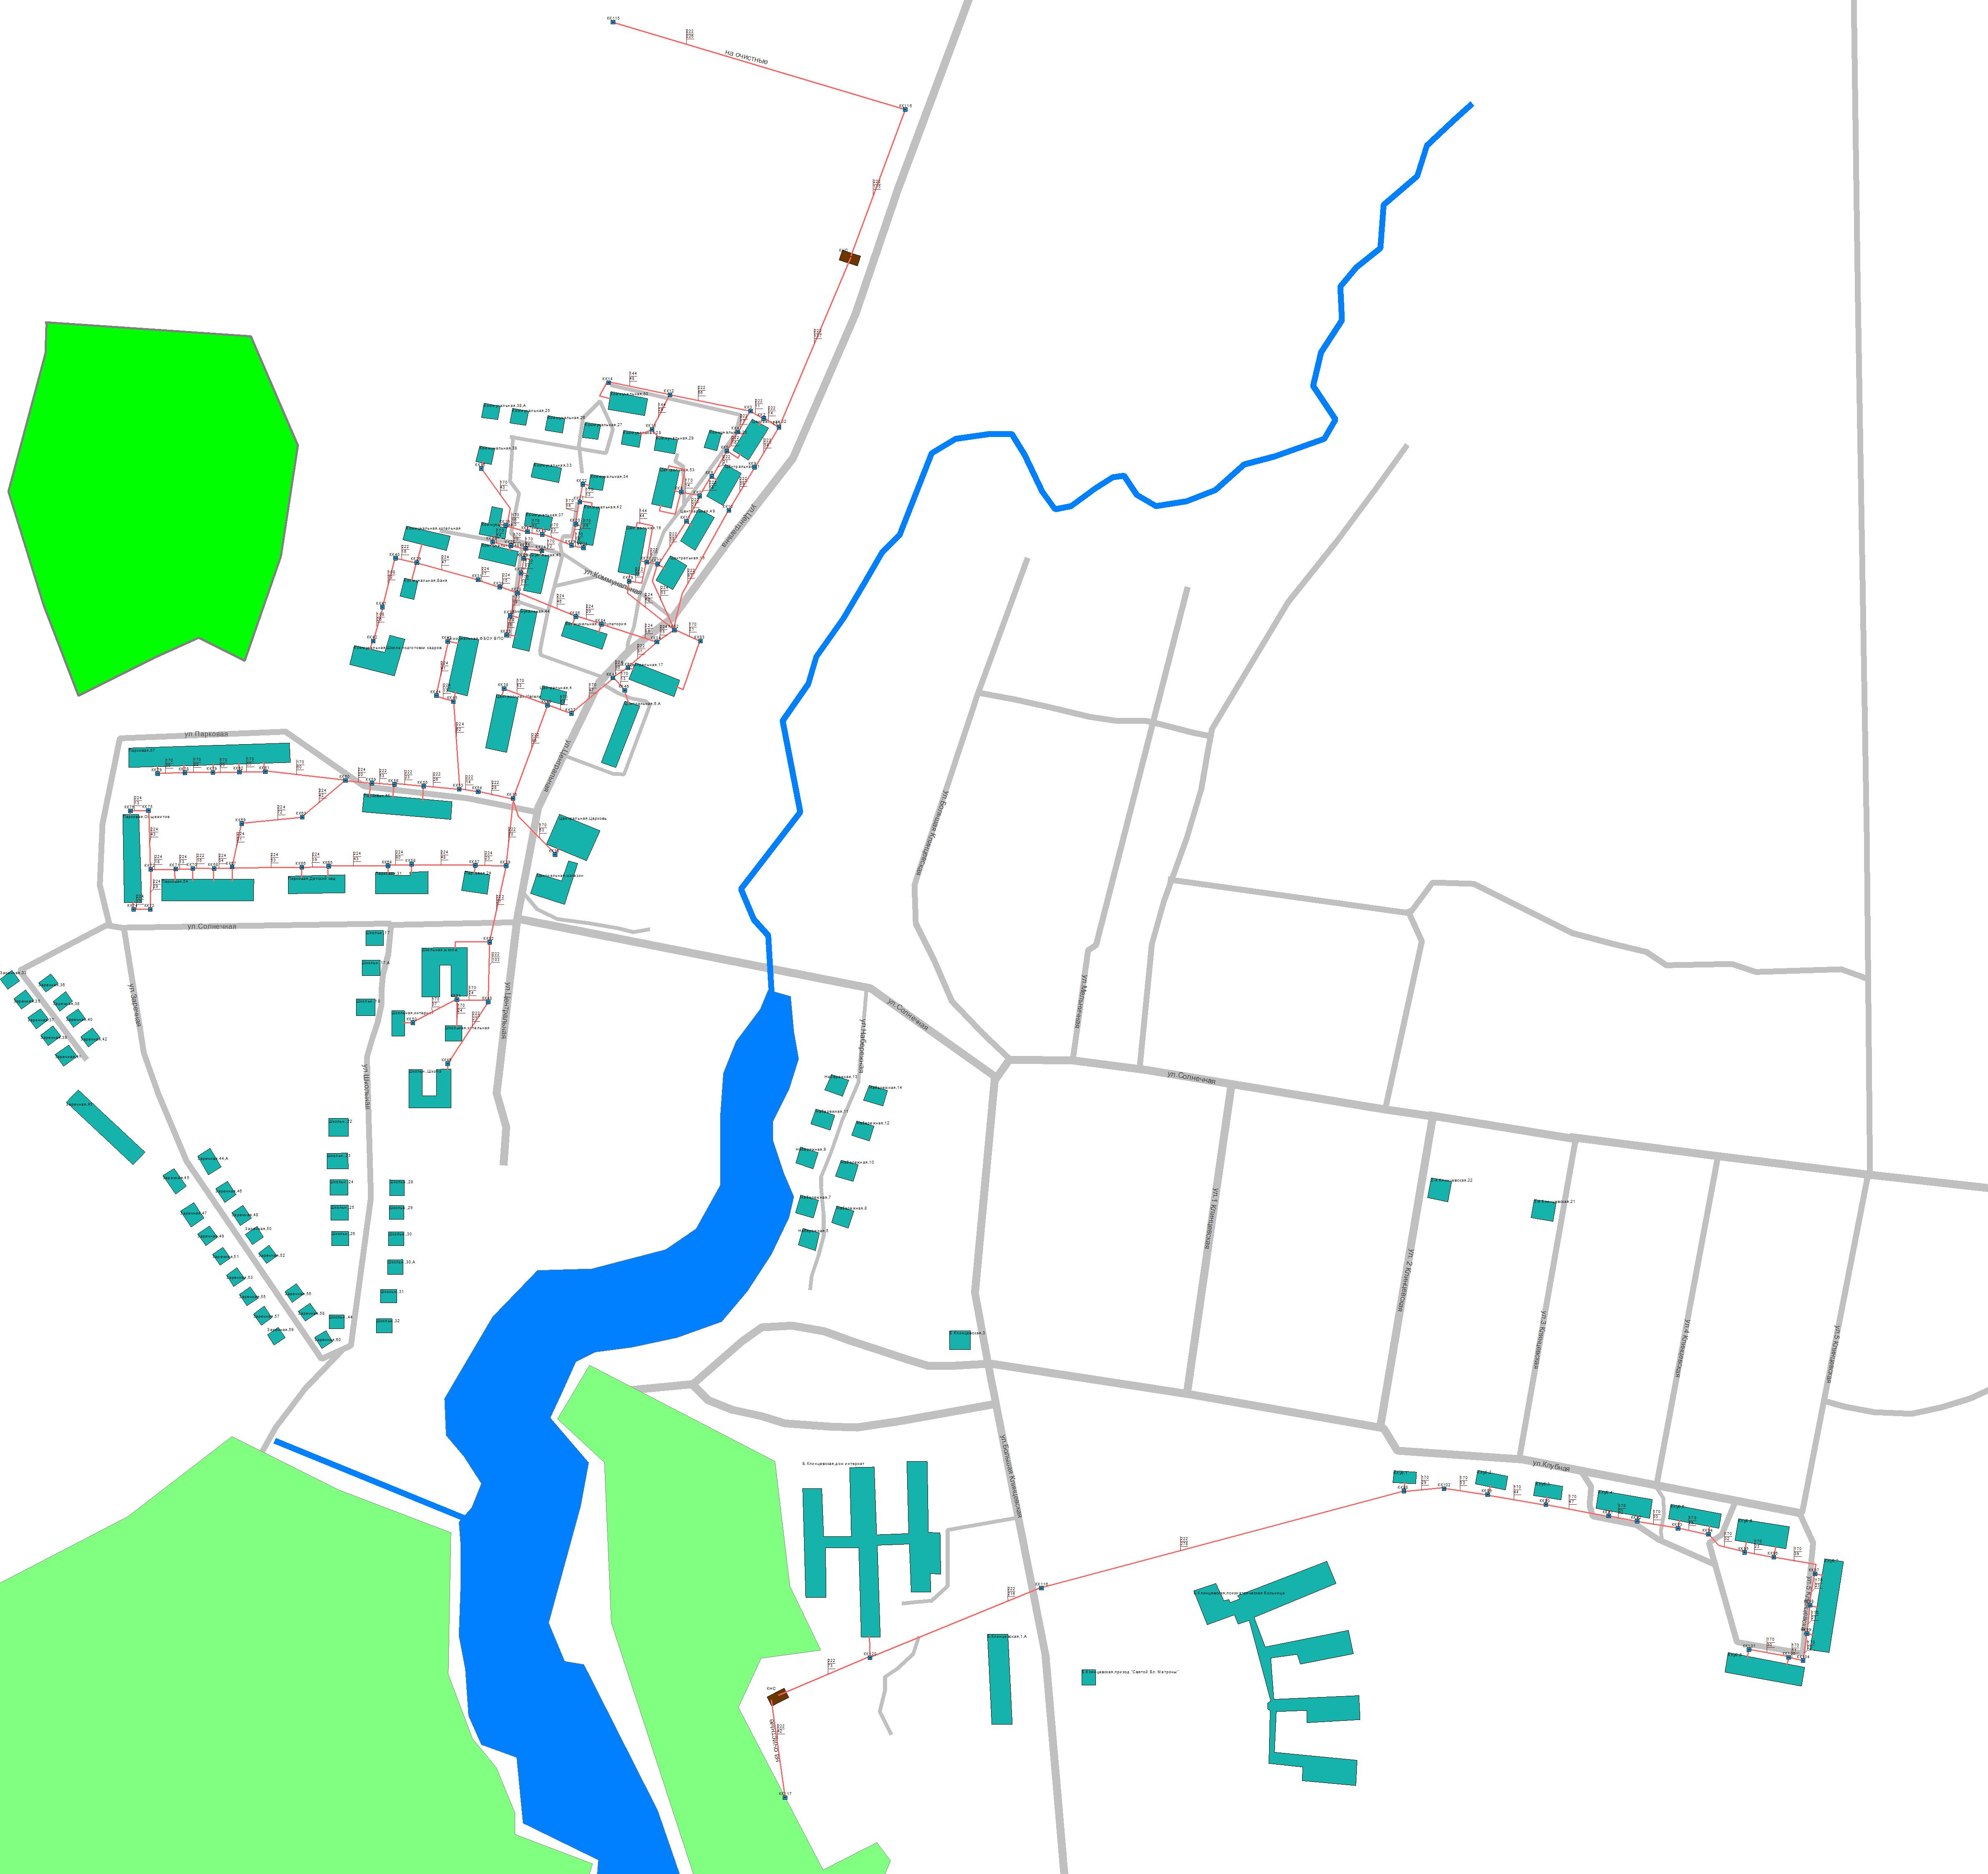

Приложение 4 к постановлению
администрации Богородского сельского поселения от «20» декабря 2013 года № 168

Схема водоотведения д. Светлый Луч
